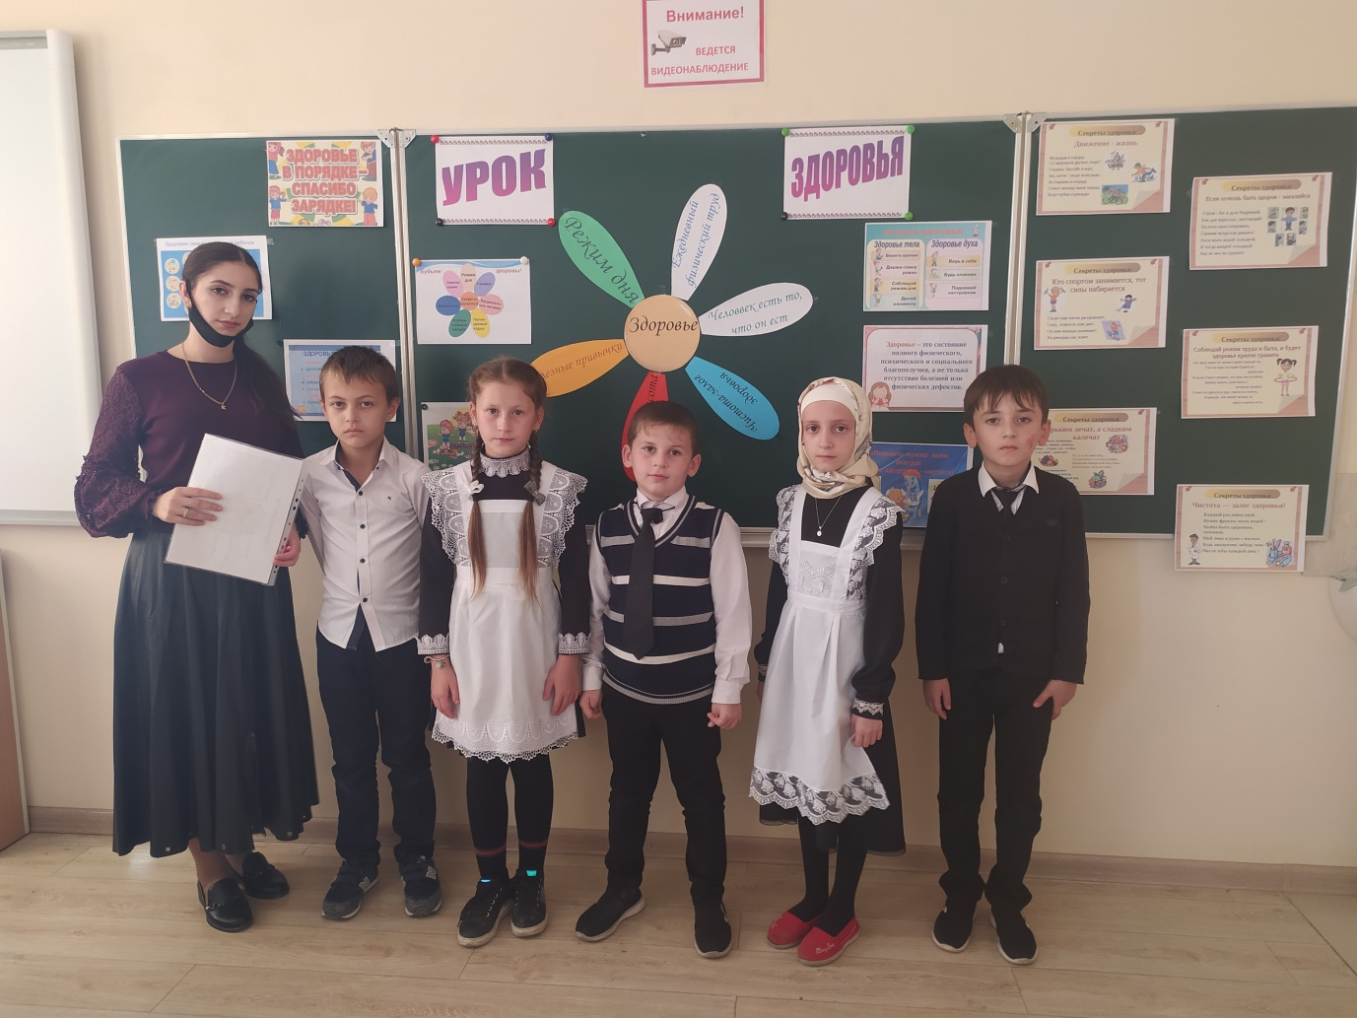

Провела: Индырчиева К.А

**Тема: «Урок здоровья».**

**Цель**: формировать понятие о полезных и вредных привычках, о здоровом    образе жизни, воспитывать у детей умение заботиться о своём здоровье.

**Оборудование**, презентация “Урок здоровья» карточки со словами , памятки о режиме дня, средства личной гигиены (мыло, зубная щетка, зубная паста, расческа, гель для душа, пена для ванны, щетка для одежды), сравнительная таблица о питании, соки, гантели, кружка.

**Ход занятия.**

1. **Вступление.**

Сегодня мы поговорим о здоровье человека.

- Ребята, для чего человеку нужно быть здоровым?

- Верно, для того, чтобы сделать в жизни много полезного и для себя, и для близких людей, и для страны.

Выберите слова для характеристики здорового человека:

***Красивый  сутулый  сильный  ловкий  бледный  румяный  стройный  толстый  крепкий  неуклюжий  подтянутый***

Такой человек должен соблюдать Правила здорового образа жизни. Такие правила приносят пользу только тому, кто следует им не от случая к случаю, а постоянно, живёт по этим правилам

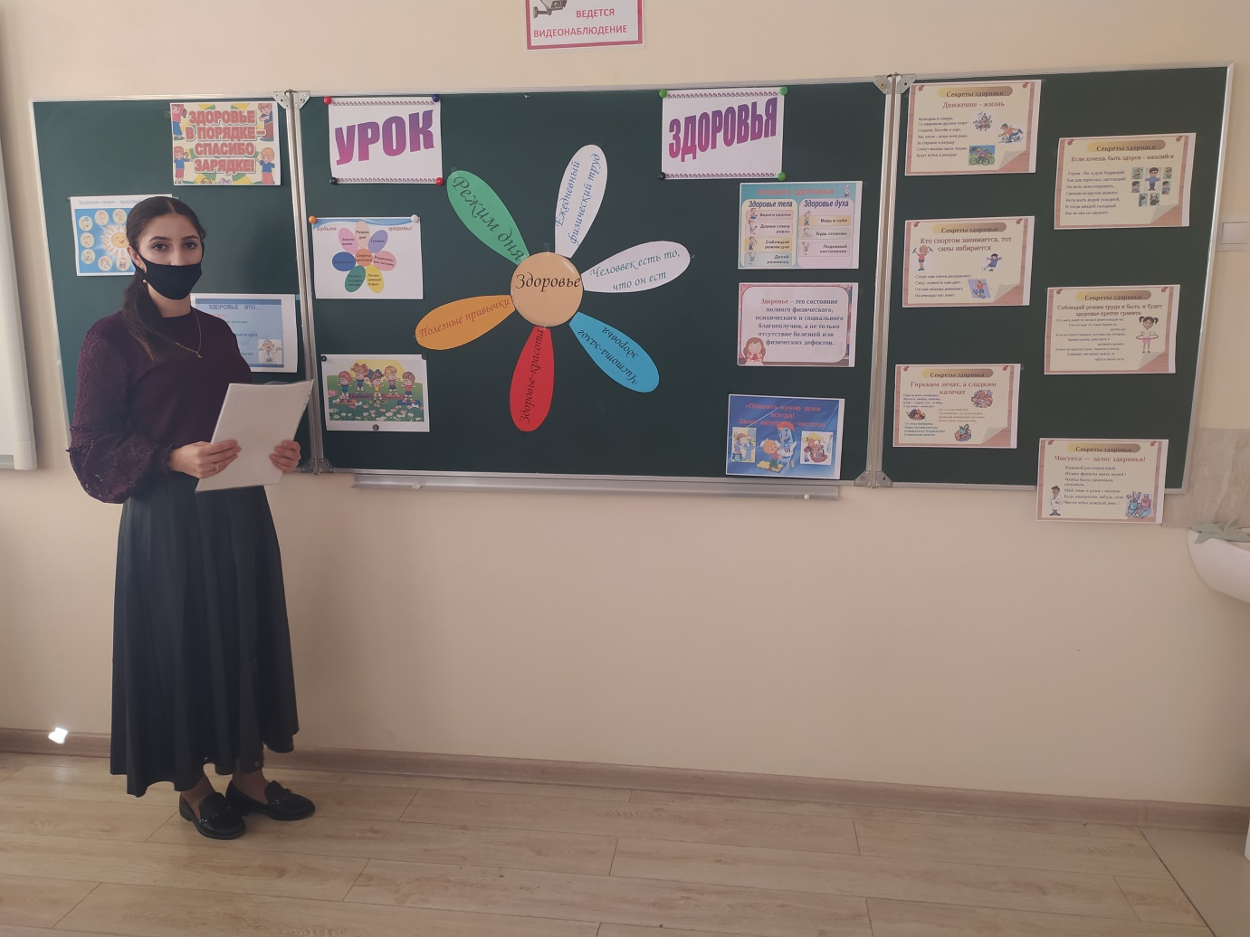

1. **Режим дня.**

Для того чтобы быть здоровым, успевать всё делать, необходим режим дня.

Режим дня – это определённый ритм жизни, когда чередуются различные виды вашей деятельности:

учёба, отдых, труд, питание, сон.

Перед вами *Памятка*или рекомендации по соблюдению режима дня. Пользуясь этой памяткой,

Вам проще будет чередовать виды деятельности, ваш организм будет меньше уставать, а значит дольше останется здоровым. В конце занятия вы получите эту Памятку.

1. **«Соблюдай чистоту» – сценка.**

К  нам в гости пришла Гигиена – чистота.

Гигиена:

                Добрый день! Я Гигиена.

                Я пришла вас научить,

                Как здоровье сохранить.

                Много грязи вокруг нас,

                И она в недобрый час

                Принесёт нам вред, болезни.

                Но я дам совет полезный.

                Мой совет совсем несложный -

                С грязью будьте осторожны!

Забегает Грязь:

        Вы про грязь? И я у вас!

Гигиена:

                Ты ко мне не приближайся!

                И ко мне не прикасайся!

Грязь:

                Ах, ах, ах! Какое платье!

                Да ведь не на что смотреть!

                Я б такое не надела.

                У меня – другое дело!

                От борща пятно большое,

                Вот сметана, вот жаркое,

                Вот мороженое ела,

                Это – в луже посидела.

                Это – клей, а здесь – чернила.

                Согласитесь, очень мило.

                Я наряд свой обожаю,

                На другой не променяю.

Грязь здоровается с детьми за руку. Гигиена следом вытирает полотенцем детям руки. Учитель и Гигиена оттаскивают Грязь от детей.

Грязь:

                Вы не вымыли посуду?

                Значит, скоро я прибуду.

                Перестаньте убираться,

                Окна мыть, пол подметать.

                Ненавижу тряпки, щётки,

                Я, друзья, боюсь щекотки.

                Забираюсь в уголки,

                Там, где пыль и пауки.

                Чистоту я не терплю,

                Тараканов, мух люблю.

Гигиена:

А наши дети любят чистоту, порядок, любят умываться, чистить зубы.

Грязь:

                Нет, нет, нет! Я вам не верю!

Гигиена:

                Это мы сейчас проверим!

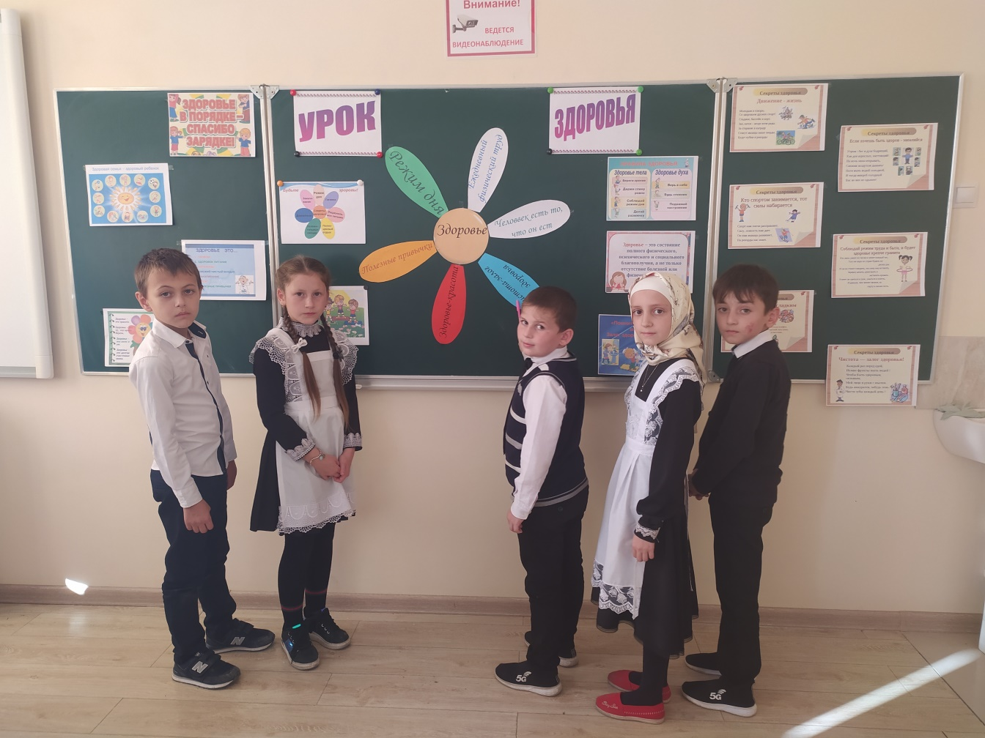

Загадывает детям загадки:

1. *Гладко, душисто, моет чисто.*

*Нужно, что б у каждого было.*

*Что, ребята?             (мыло)*

1. Целых 25 зубков

Для кудрей  и хохолков.

И под каждым под зубком

Лягут волосы рядком.         (расчёска)

1. *Вроде ёжика на вид,*

*Но не просит пищи.*

*По одежде пробежит –*

*Она станет чище.           ( щётка)*

1. Вот какой забавный случай!

Поселилась в ванной туча.

Дождик льется с потолка

Мне на спину и бока.

На полу не видно луж.

Все ребята любят  . . .          (душ) Выставка ср. личн. Гигиены. Чем вы ещё пользуетесь? ( зубная щётка, гель для душа, пена для ванны, зубные пасты и т. д. )

Ну, теперь ты убедилась?

В школу зря ты к нам явилась!

Грязь:

Плохи совсем мои дела,

Здесь друзей я не нашла.

(уходит)

Гигиена:

Запомнить нужно навсегда

Залог здоровья – чистота!

Учитель:

        Значит, чтобы быть здоровым, нужно соблюдать гигиену – чистоту!

**4. Питание.**

Здоровое питание- одна из основ здорового образа жизни. Какое питание можно считать здоровым?

Разнообразное                        Однообразное

Богатое витаминами                Богатое сладостями

Регулярное                                 От случая к случаю

Без спешки                                Второпях

Верно! И особенно полезно употреблять витамины.

*(выбегают витаминки)*

* Каша – это хорошо, а с витамином лучше.

Как поесть и что поесть вас сейчас поучим.

-         Мы сестрички - витаминки АВС и Е и Д

Очень многие продукты есть советуем тебе.

-        Витамины АВС – так мы называемся.

Быть здоровыми всем вам мы помочь стараемся.

-        Ешьте печень и желток, и морковь, и рыбу

Чтоб вы вырасти могли, видеть все могли бы.

-        Черная смородина, и шиповник, и лимон

Как полезен нам всем он!

-        Витамины группы В мы советуем тебе

Они в гречневой крупе, черном хлебе обитают,

Укрепляют аппетит, памяти нам добавляют.

А особенно полезен сок!

Помидор:

        Красен, сочен помидор,

        Полон витаминов я.

        Сок попробуйте томатный,

        Предлагаю вам, друзья!

Морковь:

        Вам советую, ребята,

        Пейте сок морковный

        И за папу, и за маму

        Пейте на здоровье!

Яблоко:

        А как яблочный полезен,

        Помогает от болезней.

        От докторов, и без сомнения,

        Ищите в яблоках спасение!

Хором:

        Чтоб здоровым быть ты мог,

        Пей всегда фруктовый сок!

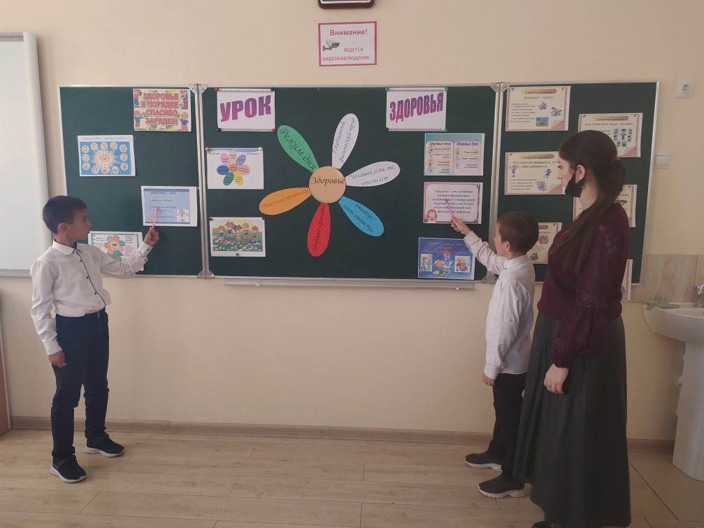

1. **Больше двигайся!**
2. Малоподвижный образ жизни вредит здоровью. Что нужно делать, чтобы больше двигаться?  (ответы  детей)
3. Сейчас ребята покажут упражнения с мячом.

- У меня весёлый мяч,

Он со мной пустился вскачь.

- Слева прыг, справа скок,

Улетел под потолок.

- Под ногами пробежал,

В руки к нам опять попал.

Мяч не любит отдыхать, любит прыгать и скакать!

1. Сценка « Волк и Заяц» (появляются Волк и Заяц.)

**Хором:**

Мы великие спортсмены,

Мы спортсмены – просто класс!

Упражнения с гантелями

Мы делаем на раз!

(Плохо получается)

Учитель:

Что случилось? Что случилось?

Почему не получилось?

Ваши упражнения лишь вызвали улыбку

Дадим горе –спортсменам еще одну попытку?

Дети:

-Да!

Волк и заяц хором:

-Поднимаем смело гири,

Мы сильнее в целом мире!

Опускаем гири наши…..

Видно, съели мало каши…

Учитель:

Ешьте кашу с молоком,

Делайте зарядку.

И тогда с мускулатурой

Будет все в порядке.

Скажи, пожалуйста, Заяц, что ты ешь, чтобы быть здоровым и сильным?

Заяц:

-Я ем много вкусных –превкусных вещей: чипсы, кириешки, конфеты, мороженое.

Дети:

Нет! Так нельзя, нужно есть больше фруктов и овощей. Там много витаминов. Они помогут вырасти сильными и здоровыми.

**Ученик:**

А я знаю, почему Волк такой слабый. Я видел, как он курил в мультфильме.

Учитель:

Какой позор! Замечу непременно -

Курить всем вредно, особенно спортсменам.

Курильщик не только отравляет свой организм, но и всех окружающих. В дыму 1 сигареты содержится   до 20 ядовитых веществ, в том числе *никотин – сильнейший яд*. Если извлечь никотин из 5 папирос, то он убьёт кролика, а из 100 – лошадь. Курение  способствует развитию болезней.

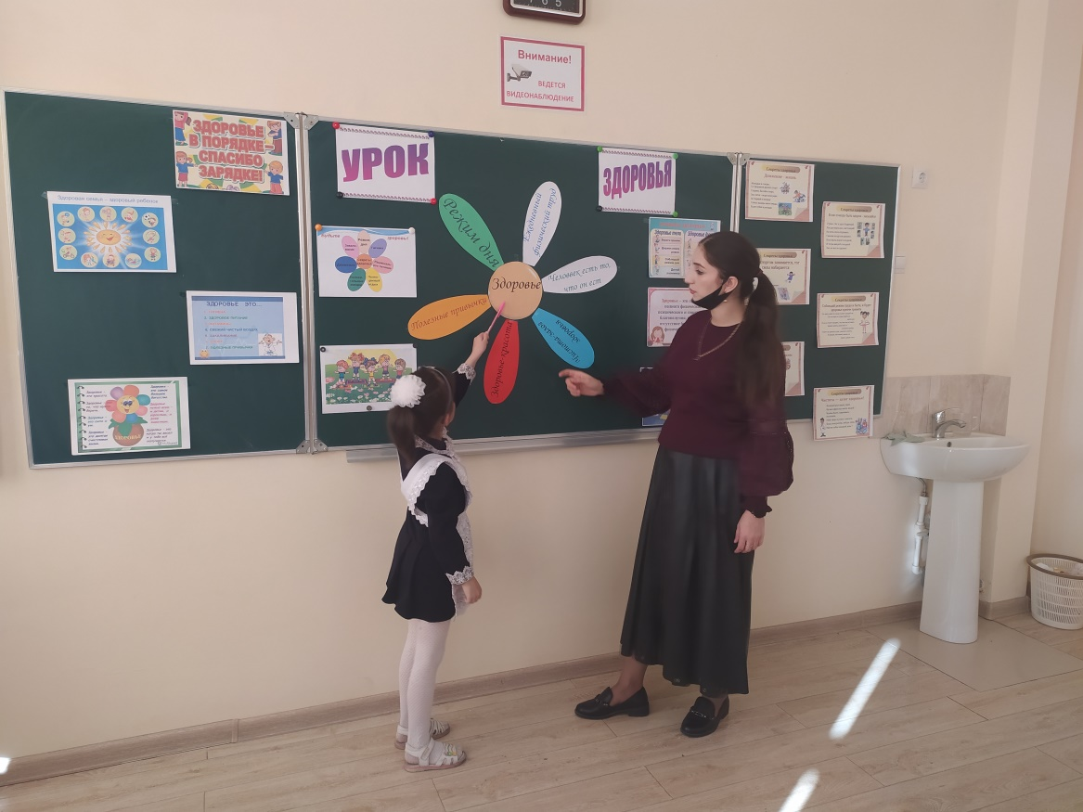

**Волк:**

Мне учитель физкультуры

Это долго объяснял:

От куренья заболеешь –

Так вчера он мне сказал.

И оставят  тебя силы,

Станешь бледным, некрасивым,

Твои зубы пожелтеют,

Мускулы все ослабеют.

**Учитель:**

Да, ты с куреньем поспешил,

Но теперь – то что решил?

**Волк:**

Лучше, братцы, не курить,

Быть здоровым, сильным.

И рекорды все побить,

И стать олимпийцем!!!

***Физминутка:***

***. Раз, два, - мы считаем, и шагаем, и шагаем!***

***3 – 4, 3 – 4, Руки в стороны пошире.***

***А теперь все потянулись, оглянулись, улыбнулись***

***Покачали головой, ай-ай-ай, ой-ой-ой!***

***Вместе дружно все присели,***

***Потом встали. Полетели.***

***И попрыгали прыг – скок, как кузнечик на листок.***

***И похлопали в ладоши, Ты – хороший, я – хороший!***

**Волк:**

Ух, как я устал! Хочу пить! (берёт кружку с пивом)

**Дети:**

Нет! НЕ пей! Пиво – это алкогольный напиток!

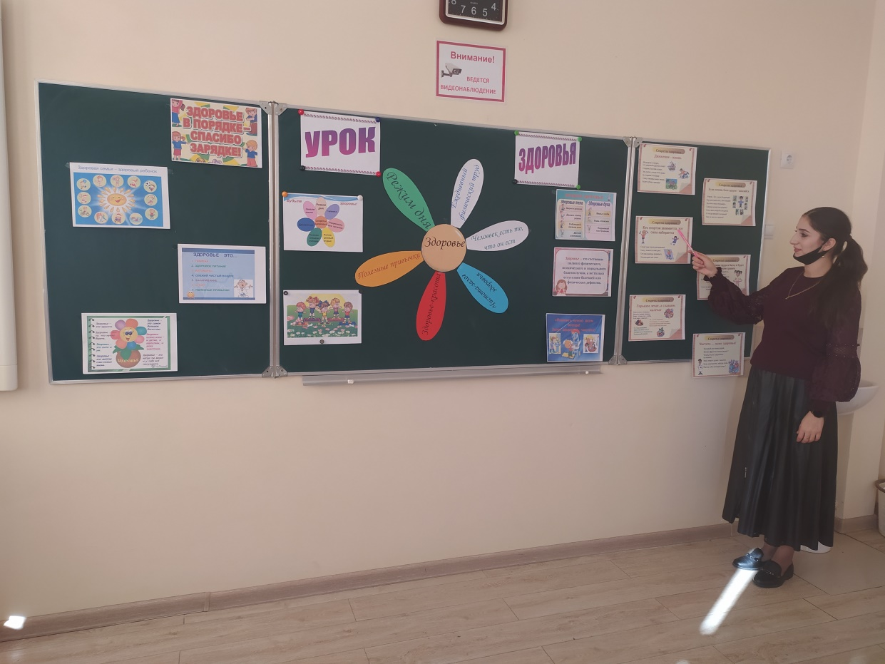

**Учитель:**

Верно, ребята! Спирт (алкоголь), который содержится в пиве и других спиртных напитках, вызывает заболевания желудка и других органов, нарушает работу всего организма. Особенно опасен алкоголь для детей: слабеет память,

внимание. Даже несколько глотков спиртного могут вызвать у ребёнка сильное отравление.

**Волк:**

**Ой! Я лучше сока попью!**

**Вывод:**

Не заводи вредных привычек!

1. **Закаляйся!**

Дети:

а) Крепким стать нельзя мгновенно,

Надо закаляться постепенно.

б) Утром бег и душ бодрящий!

Как для взрослых, настоящий!

в) На ночь окна открывать,

Свежим воздухом дышать.

г) Ноги мыть водой холодной

и тогда микроб голодный

вас вовек не одолеет!

д) Летом нужно загорать.

Кожа от солнца у вас загорает,

И под влиянием солнца лучей

Д – витамин образуется в ней.

1. **Чтобы были вы  красивы,**

**Чтобы не были плаксивы,**

**Чтоб в руках любое дело**

**Дружно спорилось, горело,**

**Чтобы громче пелись песни,**

**Жить чтоб было интересней,**

**Нужно сильным быть, здоровым –**

**Эти истины не новы.**

1. **Рефлексия:**

**«Урок здоровья».**

1) Назовите, какие из показанных привычек полезные, а какие вредные, объясните, почему.

2)Что нужно делать,  чтобы быть здоровым

Итог:

**9.Раздача  памяток по рекомендациям к режиму дня.**